OFERTA {NUMERO_PRESUPUESTO}/{ANO_PRESUPUESTO} {CLIENTE_NOMBRE}
{ASUNTO}

Asunto
OFERTA ESTUDIO DE RADON
Presupuesto {NUMERO_PRESUPUESTO}/{ANO_PRESUPUESTO}
{CLIENTE_NOMBRE}
{ASUNTO}
El radón (Rn-222) es un isótopo radiactivo perteneciente al grupo de los gases nobles, gaseoso, incoloro, inodoro, más denso que el aire y moderadamente soluble en el agua y otros líquidos.
Procede de la cadena de desintegración del uranio (U-238) que está presente en las rocas de la corteza terrestre y es descendiente directo del radio (Ra-226). Se encuentra en mayores concentraciones en zonas graníticas y volcánicas.
Desde el subsuelo este gas migra al aire interior de viviendas y edificios, en los cuales tiende a acumularse, especialmente en áreas cerradas o poco ventiladas, aunque esta acumulación puede prevenirse o mitigarse mediante distintas soluciones constructivas.
El radón está clasificado como carcinógeno de categoría 1. Como es incoloro e inodoro, la única forma de confirmar su existencia es a través de detectores específicos.
Los territorios volcánicos canarios son considerados por el Consejo de Seguridad Nuclear (CSN) como «áreas identificadas», por lo que requieren de especial atención pues pueden generar y favorecer la emisión de radiación ionizante producida por el radón. Por ello, las islas son consideradas de riesgo elevado.
El Real Decreto 732/2019, de 20 de diciembre, incorporó al Código Técnico de la Edificación la sección DB HS-6 Protección frente a la exposición al radón, que establece la obligatoriedad de verificar la concentración de radón en edificios situados en los términos municipales del apéndice B, tanto en obra nueva como en intervenciones en edificios existentes.
El nivel de referencia para el promedio anual de concentración de radón en locales habitables queda establecido en 300 Bq/m³. Por encima de este valor deben adoptarse las soluciones de protección establecidas en el DB HS-6 en función de la zona del municipio.
Según el apéndice C del DB HS-6, las mediciones se realizarán en las dos plantas más bajas con locales habitables, con un mínimo de una zona de muestreo por cada 200 m² de superficie útil y por planta. En grandes áreas no compartimentadas superiores a 1.000 m² e inferiores o iguales a 5.000 m² se puede establecer una zona de muestreo cada 400 m². La exposición mínima de los detectores es de 60 días.
El municipio de {MUNICIPIO_NOMBRE} está clasificado como Zona {ZONA_RADON} según el apéndice B de la sección DB HS-6 del Código Técnico de la Edificación. Los municipios de Zona II, entre los que se encuentran todos los de Gran Canaria y todos los de Tenerife a excepción de San Juan de la Rambla y La Guancha, están obligados a adoptar las soluciones de protección frente al radón establecidas en dicha sección del CTE.
En los municipios de Zona II el CTE establece la obligación de disponer una barrera de protección más un sistema adicional, a elegir entre un espacio de contención ventilado o un sistema de despresurización del terreno, situado entre el terreno y los locales habitables del edificio.

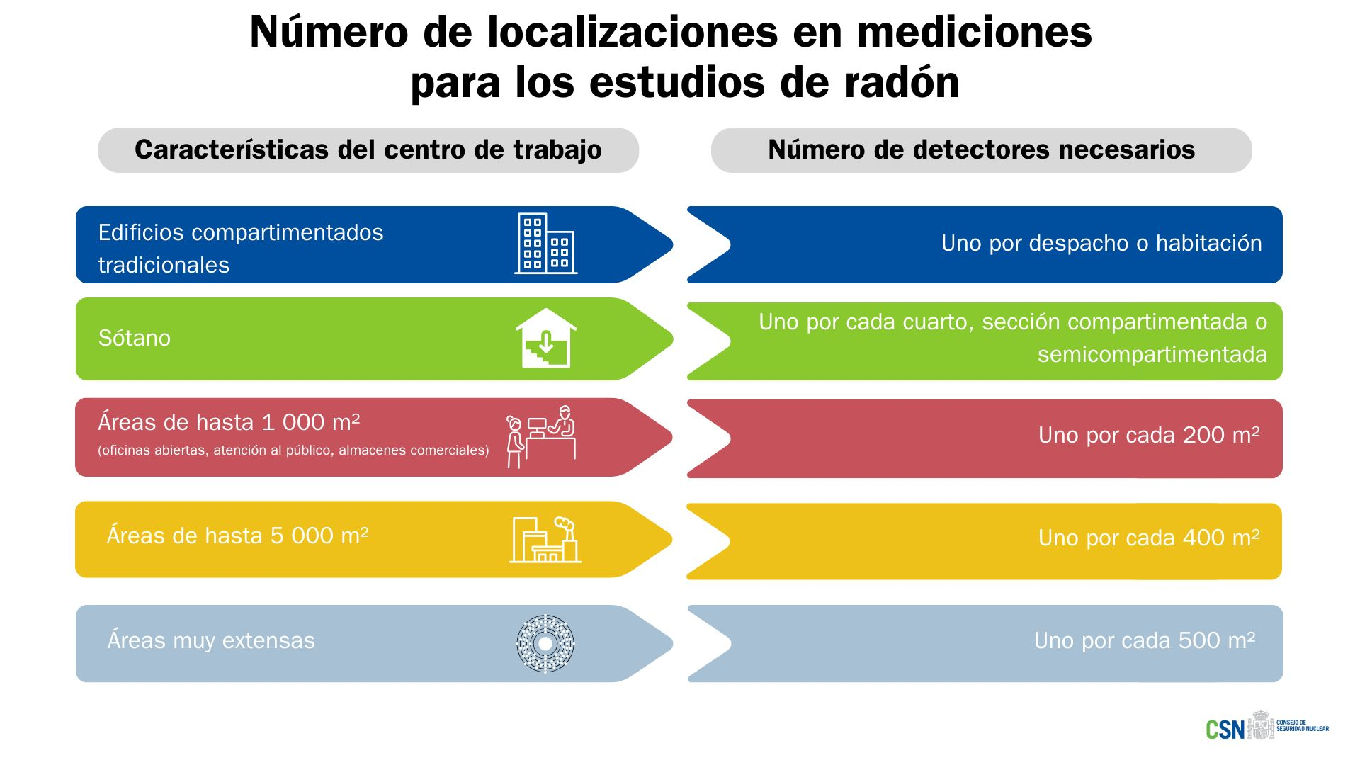

ALCANCE
ESTUDIOS DEL TERRENO S.L es una entidad de medida que cumple los dos requisitos exigidos por el Real Decreto 732/2019, de 20 de diciembre, por el que se modifica el Código Técnico de la Edificación, aprobado por el Real Decreto 314/2006, de 17 de marzo (BOE núm. 311 de 27.12.2019), apéndice C, apartado 3.1, puntos 1a y 1b:
- ESTUDIOS DEL TERRENO S.L. es el distribuidor oficial de RADONOVA LABORATORIES AB reconocido en España por el Consejo de Seguridad Nuclear (CSN) como laboratorio acreditado para medir radón en aire según la norma ISO/IEC 17025. (https://www.csn.es/radon).
- ESTUDIOS DEL TERRENO S.L. cumple los requisitos exigidos de acuerdo con el Real Decreto 410/2010, de 31 de marzo (BOE núm. 97 de 22.04.2010), como laboratorio de ensayos para el control de la calidad de la edificación en la Comunidad Autónoma de Canarias. Se encuentra inscrito en el Registro General de Laboratorios de ensayos para el control de calidad de la edificación del Código Técnico de la Edificación-Lecce. (https://www.codigotecnico.org/pdf/Registro/Laboratorios/2021_03_05_Laboratorios.pdf).
Esta propuesta contempla el estudio de radón mediante detectores pasivos rápidos de corta exposición en los siguientes locales habitables, distribuidos teniendo en cuenta la superficie y la compartimentación de cada edificación.
{#EDIFICIOS}{#ED {#EDIFICIOS} IFICIOS}
{nombre}
Zona / Sección | Superficie (m²) | Planta | Criterio | Detectores
{#zonas}{nombre} | {superficie_m2} | {planta} | {criterio} | {detectores_calculados}{/zonas}
Total |  |  |  | {total_detectores}
{/EDIFICIOS}
{/EDIFICIOS}

Las zonas de muestreo se establecen en las plantas del edificio con mayor probabilidad de presentar niveles elevados de radón: en todas las plantas bajo rasante donde existan locales habitables, y en las dos plantas más bajas sobre rasante donde haya locales habitables. No se computan locales no habitables como garajes, trasteros o cuartos técnicos, según define el DB HS-6.
El apéndice C del DB HS-6 establece la distribución de detectores por superficie y compartimentación: una zona de muestreo por cada 200 m² de superficie útil y por planta, o cada 400 m² en grandes áreas no compartimentadas superiores a 1.000 m² e inferiores o iguales a 5.000 m². En unidades de uso con una única zona de muestreo de menos de 200 m² se instalarán al menos 2 detectores.
En cuanto a la logística, en caso de colocación por nuestra parte se requiere permiso de acceso a todos los puntos previstos para la instalación definitiva de los detectores para valorar in situ las necesidades de colocación de cada punto (ubicación de ventanas, ventilación, existencia de muebles, disponibilidad en altura para colocarlos, etc.), así como los accesos los días de la instalación y de la retirada de los detectores.
En caso de colocación por parte del cliente, se le proporcionará toda la información con detalle para la instalación y retirada de los mismos.
Los detectores son inocuos tanto para personas como para animales. Es un dispositivo que tiene en su interior una lámina de un policarbonato que recoge los impactos de la radiactividad del gas para posteriormente medir esos impactos en el laboratorio.
A continuación se presenta la oferta económica para la realización del estudio de radón descrito anteriormente con detectores pasivos rápidos de corta exposición. Esta tipología de detector permite obtener una primera estimación de la concentración de radón en un periodo de medición sensiblemente inferior al de los detectores de exposición larga (Radtrak³), por lo que resulta especialmente indicada para mediciones orientativas, situaciones que requieran un diagnóstico ágil o cuando no es viable un periodo de medición prolongado.

OFERTA ECONOMICA – DETECTORES PASIVOS RÁPIDOS DE CORTA EXPOSICIÓN

Concepto | Cant. | Precio | Importe
{#LINEAS}{concepto} | {cantidad} | {precio_unitario} | {importe}{/LINEAS}
Subtotal: {subtotal}
{impuesto_label} ({impuesto_porcentaje}): {impuesto_importe}
TOTAL: {total}

CONDICIONES PARTICULARES
Los trabajos ofertados no incluyen toma de datos no especificados en la presente oferta ni coste de visado colegial, al no ser obligatorio para este tipo de estudios, así como tasas o cualquier otro coste no especificado en la presente oferta. Los detectores se abonarán en el momento de la colocación. Los detectores pasivos rápidos de corta exposición proporcionan una estimación orientativa de la concentración de radón y no sustituyen, a efectos de cumplimiento normativo (RD 1029/2022, IS-47, CTE DB HS-6), a la medición con detectores de exposición larga durante un mínimo de tres meses.

ESTUDIOS DEL TERRENO S.L.



